Mall GmbH
Hüfinger Str. 39-45
78166 Donaueschingen
Deutschland

Markus Böll
Pressesprecher
Telefon: +49 771 8005-131
Telefax: +49 771 8005-3131
markus.boell@mall.info

Dr. Christine Scheib
Presseabteilung
Telefon: +49 771 8005-133
Telefax: +49 771 8005-3133
christine.scheib@mall.info

2. Februar 2018
Mall zeigt neue Planungstools für die Anlagenauslegung

Umweltschutzlösungen mit digitaler Unterstützung
Auf der IFH in Nürnberg zeigt die Mall GmbH an ihrem Planer-Infopoint, wie sie Planungsbüros und Behörden künftig noch besser mit digitalem Service unterstützen will: Der Komplettanbieter mit Hauptsitz in Donaueschingen setzt auf Lösungen für den Umwelt- und Klimaschutz und ist dabei, seine Angebote für Architektur- und Ingenieurbüros sowie ausschreibende Stellen noch stärker auf deren Bedürfnisse auszurichten.
Über alle Produktbereiche hinweg bietet Mall Planern und ausschreibenden Stellen schon heute umfangreiche Unterstützung in Form von Ausschreibungstexten, Bemessungsprogrammen, Zulassungen, technischen Daten sowie einem individuellen CAD-Zeichenservice. Auf der IFH stellt Mall auf seinem Messestand dazu ein völlig neues Bemessungsprogramm für die zuverlässige Auslegung von Pelletspeichern vor. Ebenfalls auf der IFH zeigt Mall seinen Pelletspeicher mit dem neuen Maulwurf 3000 – E3 mit automatischer Hebevorrichtung, der mit Hilfe seiner sensorbasierten Steuerung jedes Pelletlager unabhängig von der Lagergeometrie zuverlässig entleert.
Mall auf der IFH 2018: Halle 4A, Stand 102
1.197 Zeichen (mit Leerzeichen)

Mall zeigt neue Planungstools für die Anlagenauslegung

Umweltschutzlösungen mit digitaler Unterstützung
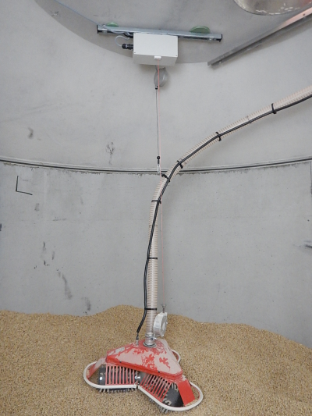

Bildunterschrift: Wie sein großer Bruder arbeitet auch der Maulwurf E3 nach dem Prinzip der „Entnahme von oben“. (Mall GmbH)

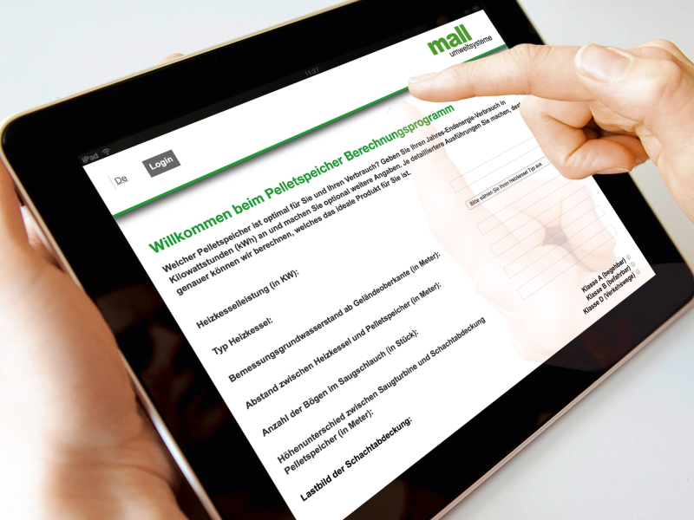

Bildunterschrift: Zur Auslegung von maßgeschneiderten Pelletspeichern stellt Mall ein neu entwickeltes Bemessungsprogramm vor. (Mall GmbH)
Mall zeigt neue Planungstools für die Anlagenauslegung

Umweltschutzlösungen mit digitaler Unterstützung

Pressemitteilung und Abbildungen sind online unter www.mall.info/aktuelle-pressemitteilungen abrufbar. Weitere Informationen zur Mall-Produktpalette gibt es unter www.mall.info.

Belegexemplar erbeten an :
Mall GmbH
Markus Böll
Hüfinger Straße 39-45
78166 Donaueschingen
Deutschland
Über Mall
Mall bietet Systemlösungen für die Regenwasserbewirtschaftung, Abscheider, Kläranlagen, Pumpstationen, Pelletlager und Solarthermie. 480 Mitarbeiter erwirtschafteten 2017 einen Umsatz von 75 Mio. Euro.

